Guía formulario para la generación del Plan Local de Socialización

Tabla de contenido

Sección 1 Plan Local de Socialización 2
Sección 2 Ejecución de Fase preparatoria 2
Sección 3 ¿Cómo se compone el curso taller? 4
Sección 4 Personas Facilitadoras 10
Sección 5 Jornadas de Socialización 14
Sección 6 Convertir problemáticas en Necesidades 21
Sección 7 Realizar Solicitudes de Información 24
Sección 8 Seguimiento a Solicitudes 27
Sección 9 Retorno de Información del DAI 28
Sección 10 Difusión de Resultados 29
Sección 11 Etapa Final 34
Sección 12 Horizonte Temporal 36

Sección 1 Plan Local de Socialización

El Plan Local de Socialización se considera el documento que guiará el proceso de implementación del PlanDAI en la entidad federativa. En él, se establecen las acciones, estrategias y metas que se pretenden alcanzar por cada una de las etapas de la política.

Nota: Este formulario se deberá contestar de manera conjunta con los integrantes que formarán parte de la Red Local de Socialización.

Sección | Reactivo | Actividad | Su respuesta
Sección 1 | Nombre del Organismo garante local | Elegir el OGL que elaborará el Plan

Sección 2 Ejecución de Fase preparatoria

Ejecución de la Fase preparatoria. Esta consta de tres momentos:

1) Instalación de la Red Local de Socialización (RLS),
2) presentación del Plan Local de Socialización (PLS) y
3) la Formación de Personas Facilitadoras del DAI).

La ejecución de la Fase Preparatoria se realizará en la misma fecha. Es decir, en el mismo día se deberá instalar la RLS, presentar (aprobar) el Plan Local de Socialización (PLS) y se impartirá la primera sesión de formación del curso-taller de personas facilitadoras del PlanDAI (dicha capacitación estará a cargo del INAI).

Para las dos sesiones que durará el curso-taller, se apertura la posibilidad que cualquier miembro integrante de la Red pueda realizar una invitación abierta a que distintos grupos asistan, sin que esto signifique que vayan a participar como personas facilitadoras con la población objetivo.

Las personas que se formarán como facilitadoras, se busca que provengan principalmente de la Organización de la Sociedad Civil. Además, se podrá complementar con integrantes de las Instituciones de Educación Superior, como grupos de docentes, estudiantes o investigadores.

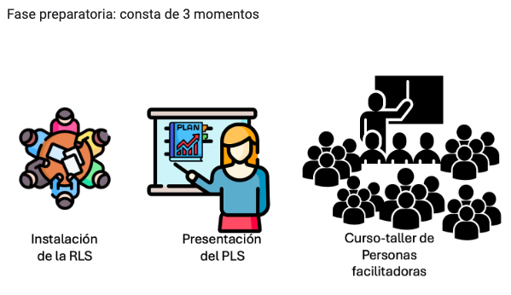

Sección | Reactivo | Actividad | Su respuesta
Sección 2 | Señale los objetivos específicos de su RLS que pretenden alcanzar:  *  Como una estrategia coordinada desde el Sistema Nacional de Transparencia, el objetivo de la política en todas las entidades federativas participantes, será incrementar el uso y aprovechamiento del derecho de acceso a la información por parte de la población, principalmente, por grupos que se encuentran en situación de vulnerabilidad u otros previamente definidos, bajo un enfoque de derechos humanos y perspectiva de género | Se solicita escribir los objetivos específicos que se deseen alcanzar en la entidad federativa a través de su RLS.
 | En la lógica de lo anteriormente descrito, señale la fecha propuesta (dentro de los meses de mayo y junio) en la que se llevará a cabo la Fase preparatoria (instalación de la RLS, aprobación del PLS y primera sesión del curso-taller de formación).*  Considerar que al siguiente día de la fecha seleccionada se realizará la segunda sesión del curso-taller. Ejemplo: Si se selecciona el 22 de mayo, ese día se realizará la instalación de la RLS, la aprobación del PLS (que es este formulario) y la primera sesión del curso-taller. Al otro día, el 23, se culminará con la segunda sesión del curso-taller. | Incorporte fecha propuesta: (dd/mm/aaaa)
 | Señale una segunda propuesta de fecha (dentro de los meses de mayo y junio) en la que se llevará a cabo la Fase preparatoria (instalación de la RLS, aprobación del PLS y primer día del curso-taller de formación) | Incorporte fecha propuesta: (dd/mm/aaaa)
 | Señale una tercera propuesta de fecha (dentro de los meses de mayo y junio) en la que se llevará a cabo la Fase preparatoria (instalación de la RLS, aprobación del PLS y primer día del curso-taller de formación). | Incorporte fecha propuesta: (dd/mm/aaaa)

Sección 3 ¿Cómo se compone el curso taller?

El curso-taller de formación se compondrá de dos sesiones formativas de aproximadamente 3 horas cada una. En ellas, se abordarán elementos teóricos y prácticos sobre el ejercicio del derecho de acceso a la información que servirán como herramientas del DAI para su futuro aprovechamiento individual y colectivo, así como democratizar y compartir los conocimientos y experiencias para el aprovechamiento de este derecho desde una visión de utilidad pública.

Debido a que este curso-taller será abierto al público en general, más allá de estar dirigido a las personas facilitadoras, cada actor de la RLS tendrá la responsabilidad de convocar e invitar a más personas para formarse sin que esto signifique que participarán como personas facilitadoras bajo el marco de la política.

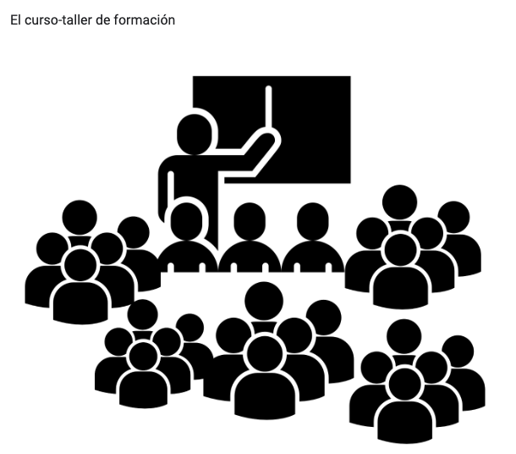

Cabe señalar que cualquier persona interesada en la formación del DAI puede participar pero no necesariamente serán facilitadoras en las jornadas de socialización. Las personas facilitadoras serán exclusivamente las integrantes de la RLS a través de la OSC y en su caso de la Institución de Educación Superior, pues estas serán quienes implementen la política pública a través de las jornadas.

Personas formadas: Es el universo que incluye a cualquier persona interesada en adquirir las herramientas y capacidades del uso y aprovechamiento del DAI. Pueden ser maestros, estudiantes, habitantes de la comunidad, campesinos, activistas, periodistas, etc. Se espera que mínimo participen 35.

Personas facilitadoras: Son las que forman parte de la OSC que integra la RLS, y quienes llevarán a cabo las jornadas de socialización del DAI con la población objetivo.

Toda persona facilitadora se formará en las herramientas del DAI, pero no toda persona formada en el DAI será persona facilitadora.

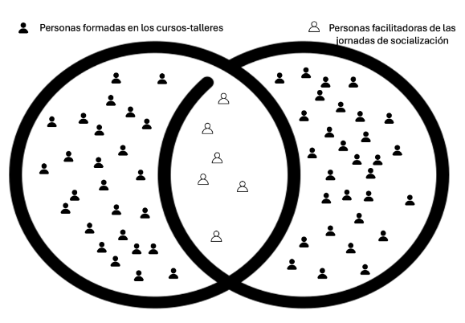

Sección | Reactivo | Actividad | Su respuesta
Sección 3 | ¿Cuántas personas asistirán al curso-taller de formación?*  Se espera que al curso-taller de formación en cada entidad federativa puedan acudir como mínimo 35 personas, considerando una suma total entre las personas facilitadoras y no facilitadoras. | Opciones:  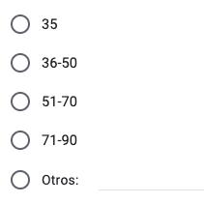
 | Señale las acciones que llevará a cabo el Organismo Garante Local para convocar a personas interesadas (no facilitadoras) en el curso-taller de formación.*  Estas personas pueden ser sus propios integrantes o personas solicitantes de información en su estado. | Opciones:  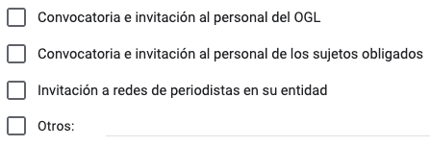
 | Señale el perfil de las personas que convocaría al curso-taller de formación* | Opciones:  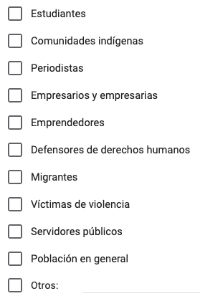
 | Señale las acciones que llevará a cabo la Organización de la Sociedad Civil para convocar a personas interesadas (no facilitadoras) en el curso-taller de formación. *  Estas personas pueden ser aliadas, beneficiarias de las actividades que realice la OSC, u otros miembros de la propia OSC. | Opciones:  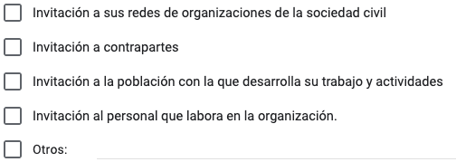
 | Señale el perfil de las personas que convocaría al curso-taller de formación* | Opciones:  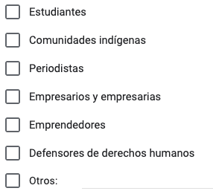
 | Señale las acciones que llevará a cabo la Institución de Educación Superior para convocar a personas interesadas (no facilitadoras) en el curso-taller de formación.*  Estas personas pueden ser estudiantes, maestros, colectivos. | Opciones:  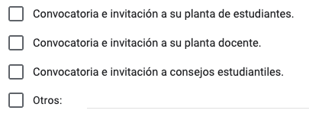
 | Señale el perfil de las personas que convocaría al curso-taller de formación* | Opciones:  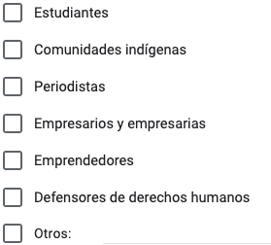
 | Señale las acciones que llevará a cabo el Sujeto Obligado para convocar a personas interesadas (no facilitadoras) en el curso-taller de formación.*  Estas personas pueden ser integrantes de su institución o personas que se benefician de las actividades que ejecuta la institución. | Opciones:  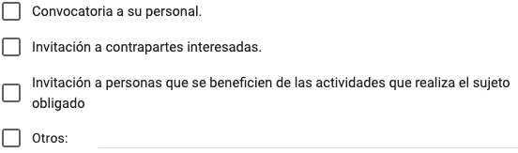
 | Señale el perfil de las personas que convocaría al curso-taller de formación* | Opciones:  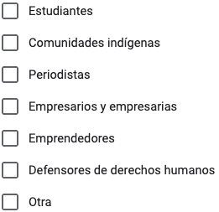
 | Señale las acciones que llevará a cabo el Medio de Comunicación para convocar a personas interesadas en el curso-taller de formación.*  Estas personas pueden ser sus propios periodistas, aliados, su propia audiencia. | Opciones:  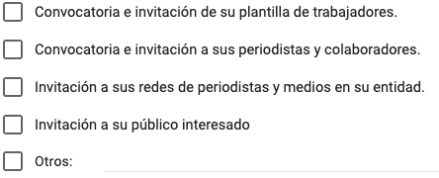
 | Señale el perfil de las personas que convocaría a los cursos-talleres de formación* | Opciones:  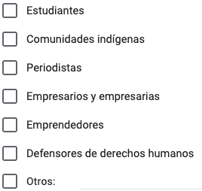
 | ¿Qué actor de la RLS se encargará de facilitar la sede para el curso-taller de formación?*  La sede será el lugar donde se desarrollen las dos sesiones de formación a cargo del personal del INAI. Se espera que dicho espacio pueda contar con mobiliario adecuado para las personas facilitadoras y no facilitadoras que participarán. | Opciones:  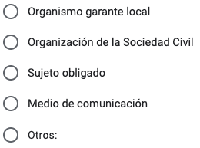
 | ¿Qué actor de la RLS se encargará de brindar las herramientas tecnológicas y de conectividad que requiera la sede para la ejecución de las sesiones del curso-taller?*  Se refiere a los elementos que facilitarán las exposiciones para el personal del INAI y que requerirá un proyector, computadora, micrófono, conexión a internet, etc. | Opciones:  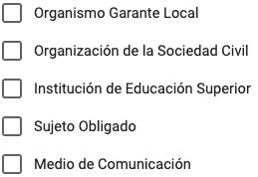
 | ¿Qué actor de la RLS se encargará de facilitar insumos de papelería para llevar a cabo las sesiones del curso-taller?*  Se refiere a elementos como plumas, hojas, plumones, carpetas, libretas, folders, entre otros que se requieran. | Opciones:  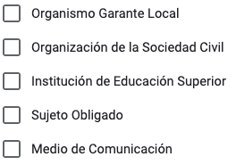
 | ¿Qué actor de la RLS facilitará servicio de café, galletas u otros para las personas asistentes? | Opciones:  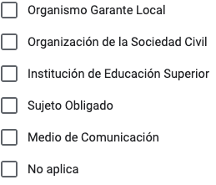
 | ¿Qué actor de la RLS facilitará el transporte para las personas asistentes que llegaran a necesitarlo?*  Atendiendo a que posiblemente determinadas personas o grupos de personas por su condición tengan algún impedimento o dificultad para trasladarse y llegar al lugar. | Opciones:  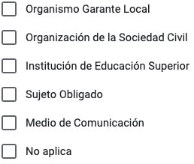

Sección 4 Personas Facilitadoras

Personas facilitadoras del DAI

Las personas facilitadoras son la figura central del PlanDAI, pues se trata de personas comprometidas con su entorno que deciden formarse en esta política pública para adquirir las habilidades y destrezas necesarias que les permitirán gestionar soluciones públicas de la población objetivo a partir del uso y ejercicio estratégico del DAI.

Se sugiere que la cantidad de personas que participarán como facilitadoras sea acorde a la población objetivo sobre la que se pretende incidir, es decir, considerar que cada persona facilitadora atienda un número reducido de casos.

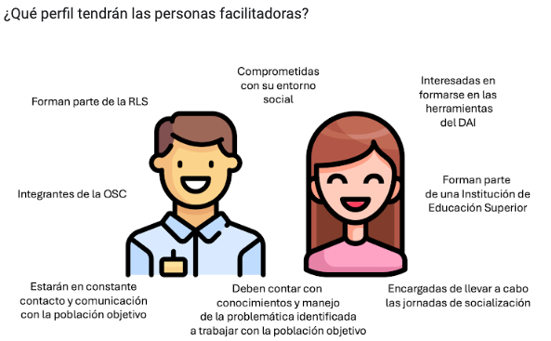

Sección | Reactivo | Actividad | Su respuesta
Sección 4 | ¿A cuántas personas facilitadoras facilitadoras se espera formar?  Estas personas serán quienes lleven a cabo las jornadas de socialización del DAI directamente con la población objetivo. | Opciones:  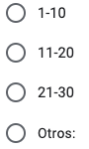
 | Señale si además de la OSC otro actor como la Institución de Educación Superior u otra OSC dispondrá de personas facilitadoras. | Opciones:  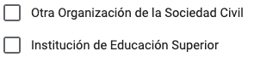

Incentivos

Los integrantes de la RLS podrán otorgar algún tipo de incentivo que sea un aliciente para la participación de las personas facilitadoras

Sección | Reactivo | Actividad | Su respuesta
Sección 4 | ¿Qué tipo de incentivo podría otorgar el OGL?* | Opciones:  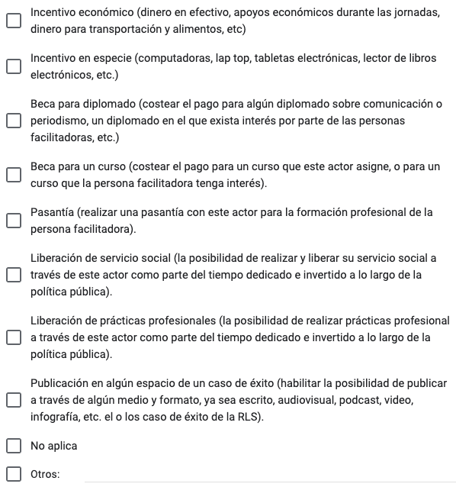
 | Describir brevemente el tipo de incentivo la forma y momento en el que se podrá otorgar | Opción abierta
 | ¿Qué tipo de incentivo podría otorgar la OSC?* | Opciones:  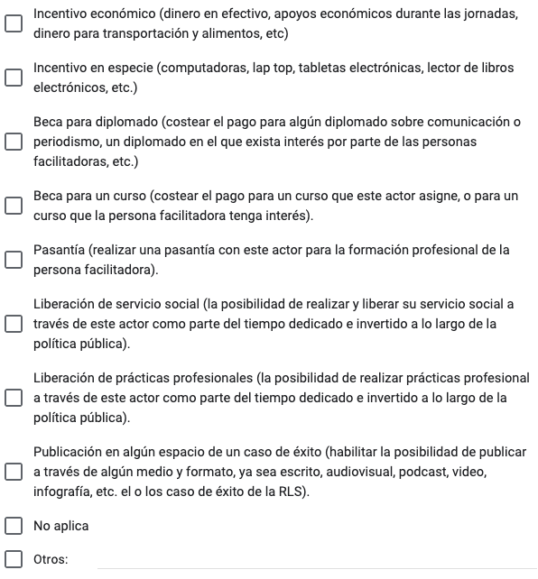
 | Describir brevemente el tipo de incentivo la forma y momento en el que se podrá otorgar | Opción abierta
 | ¿Qué tipo de incentivo podría otorgar la Institución de Educación Superior? | Opciones:  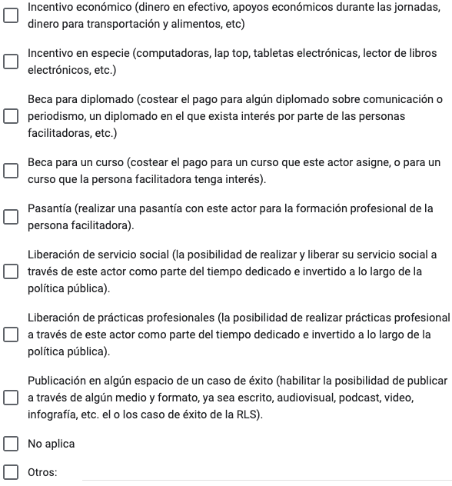
 | Describir brevemente el tipo de incentivo la forma y momento en el que se podrá otorgar | Opción abierta
 | ¿Qué tipo de incentivo podría otorgar el Sujeto Obligado? | Opciones:  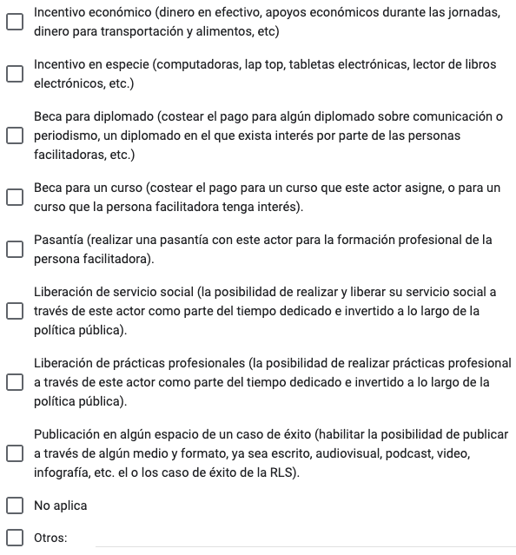
 | Describir brevemente el tipo de incentivo la forma y momento en el que se podrá otorgar | Opción abierta
 | ¿Qué tipo de incentivo podría otorgar el Medio de Comunicación? | Opciones:  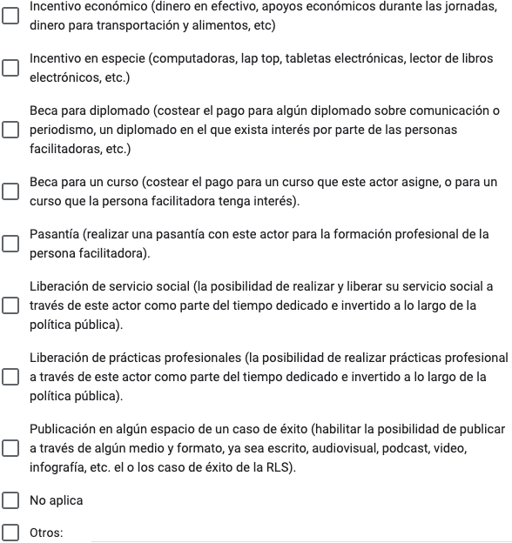
 | Describir brevemente el tipo de incentivo la forma y momento en el que se podrá otorgar | Opción abierta

Sección 5 Jornadas de Socialización

Jornadas de Socialización

Una vez concluida la etapa de formación de personas facilitadoras, lo siguiente, es desarrollar las jornadas de socialización, consideradas como el punto de encuentro donde se aplicará la metodología de la política:

1.- Acercamiento con la población objetivo para identificar problemáticas en la entidad federativa.
2. Convertir las problemáticas en necesidades de información.
3. Realizar solicitudes de información, con base en las necesidades de información identificadas.
4. Seguimiento a las solicitudes y, en su caso, realizar recursos de revisión.
5. Una vez que se obtiene la información que se buscaba mediante el DAI, se deberá regresar con la población objetivo en aras de identificar rutas de aprovechamiento, esto es: mecanismos que le den utilidad social a las informaciones obtenidas.

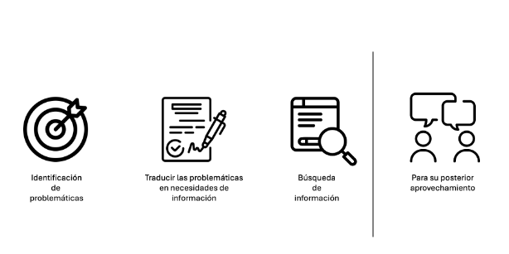

Acercamiento con la población objetivo en las jornadas de socialización.

La población objetivo será la beneficiaria directa de la política pública a través de las jornadas de socialización del DAI implementadas por las personas facilitadoras. La población objetivo debe reunir características ad hoc a las problemáticas identificadas para así, poderlas abordar y buscar soluciones.
La población objetivo puede ser un grupo diverso, es decir, sus integrantes pueden o no reunir características similares (sexo, edad, ocupación, estrato social, educación, etc.), pero sí deben tener en común que la problemática identificada le ataña a su grupo o población en específico.
De igual forma, el objetivo, es que las personas facilitadoras acompañen en todo momento a la población objetivo, desde las jornadas de socialización, el procesamiento del uso y aprovechamiento del DAI en la búsqueda de soluciones conjuntas.

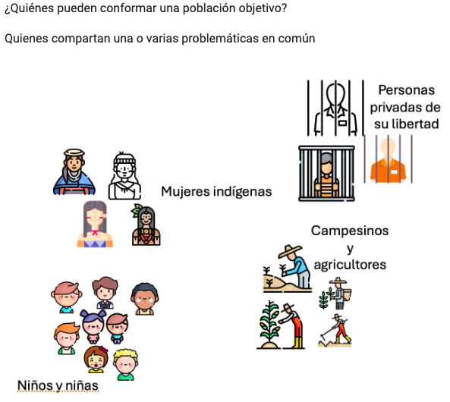
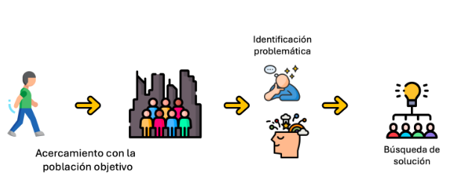

Sección | Reactivo | Actividad | Su respuesta
Sección 5 | Selecciona el grupo o los grupos poblaciones sobre los que se impulsará el uso y aprovechamiento del DAI | Opciones:  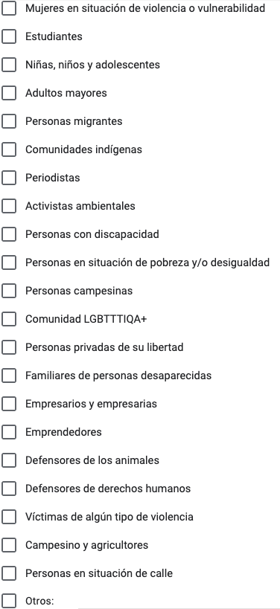
 | Ubicación geográfica de la población objetivo. *  Escribe el municipio o localidad donde se encuentra la población objetivo. Ejemplo: Cholula, Puebla. | Respuesta Abierta
 | Número estimado de personas que conforman la población objetivo con las que se trabajará en las jornadas de socialización.*  Se refiere al número aproximado de personas a las que se desea llegar a través de las jornadas de socialización del DAI. | Opciones:  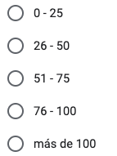
 | ¿Quién actor facilitará la sede donde se llevarán a cabo las jornadas de socialización? | Opciones:  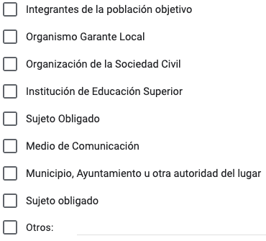
 | ¿Qué actor de la RLS facilitará elementos tecnológicos y de conectividad en caso de requerirse? | Opciones:  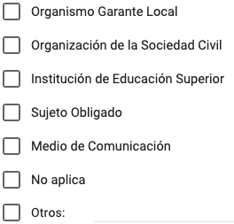
 | ¿Qué actor de la RLS facilitará insumos de papelería?*  Se refiere a elementos como plumas, hojas, plumones, carpetas, libretas, folders, entre otros que se requieran. | Opciones:  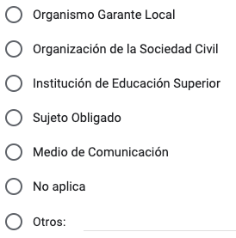
 | ¿Qué actor de la RLS facilitará el transporte para llegar al lugar donde se encuentre la población objetivo o para desplazar a integrantes de la población objetivo al lugar donde se desarrollarán las jornadas de socialización? | Opciones:  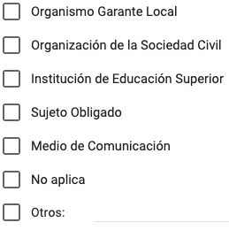
 | ¿Qué actor de la RLS facilitará el Coffe break? | Opciones:  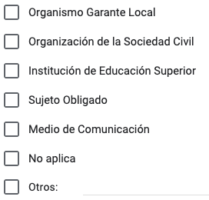
 | Dadas las condiciones que se identifica en la población objetivo, describir las medidas de accesibilidad y/o extraordinarias que se implementarán*  Se refiere a aquellas acciones generales que se deben tomar para hacer posible que nuestra población objetivo tenga acceso a la socialización del DAI, tomando en cuenta circunstancias que pudieran imposibilitar el acceso, como por ejemplo: falta de internet (se tendría que llegar de manera presencial); barreras de lenguaje (si se trata de población indígena, o personas con una discapacidad auditiva buscar un intérprete); barreras de acceso por la ubicación geográfica (si se trata de comunidades de difícil acceso, tener previsto cómo llegar a ellas); barreras culturales o de formación (tomar en cuenta el perfil de los participantes para que el lenguaje que utilicemos en la sociabilización sea claro, así como cuidar que se puedan identificar con los ejemplos).  Asimismo, en caso de situaciones extraordinarias o no contempladas como desastres naturales, contingencias sanitarias u otras, deberá reorientar la estrategia de implementación seleccionada para la entidad federativa. | Respuesta Abierta:

Sección 6 Convertir problemáticas en Necesidades

Convertir las problemáticas en necesidades de información.

De manera conjunta con la Organización de la Sociedad Civil (OSC) que integra la RLS y partiendo desde sus temáticas de incidencia, se deberá delimitar una problemática identificada de la población objetivo. Esta problemática es la que se deberá abordar para su solución a través del uso y aprovechamiento del DAI.

De manera general, seleccione de conformidad con los Objetivos de Desarrollo Sostenible abajo señalados, en que temática entra la o las problemáticas identificadas. Más adelante se especificará con más detalle.

Elegir el Objetivo de Desarrollo Sostenible (ODS) en el que se ubica(n) a la(s)s problemática(s) comunitaria(s) sobre la(s) que se pretende(n) incidir a través del derecho de acceso a la información. Asimismo, categorizarla(s) según las opciones.

Para consultar los ODS y sus características: https://www.un.org/sustainabledevelopment/es/objetivos-de-desarrollo-sostenible/

Para consultar una tabla de referencia (elaboración propia) con las problemáticas consideradas por cada ODS: https://lc.cx/kPklNT

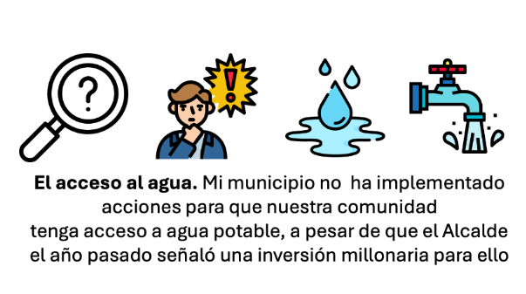

Sección | Reactivo | Actividad | Su respuesta
Sección 6 | Objetivo de Desarrollo Sostenible* | Opciones:  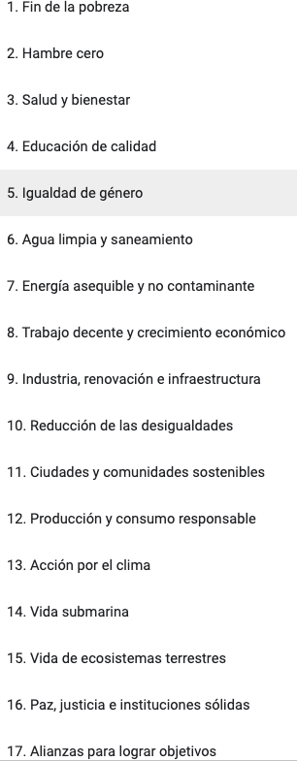
 | Describir brevemente la(s) problemática(s) identificada(s)*  Describir brevemente las problemáticas que se identifican en la entidad federativa y sobre las cuales se pretende incidir a través del ejercicio del DAI. Éstas, deben estar enmarcadas bajo la temática de incidencia de la Organización de la Sociedad Civil y la población objetivo. Es decir, debe existir una coherencia y relación entre el trabajo que realice la OSC, la población objetivo y las problemáticas identificadas. | Respuesta Abierta:
 | La(s) problemática(s) anteriormente descrita(s), corresponden a un tema de: * | Opciones:  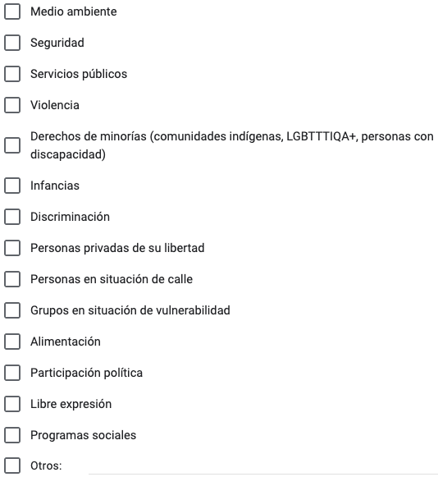
 | La Organización de la Sociedad Civil, como actor central de la Red, ¿cuenta con trabajo y/o experiencia con la(s)problemática(s) identificada(s)? | Opciones:  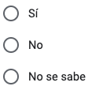
 | En caso afirmativo, explique cuál es la experiencia de trabajo de la OSC con la problemática identificada | Respueta Abierta:
 | ¿La población objetivo, ha abordado anteriormente esta problemática o es la primera vez? En caso de que ya la haya abordado con anterioridad, describa cuáles han sido sus resultados y experiencia al respecto | Respueta Abierta:
 | Elige los actores de la Red que cuenten con experiencia o se relacionen con la(s) problemática(s) identificada(s) | Opciones:  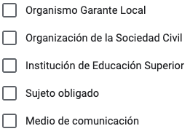
 | ¿Qué actor de la RLS puede abonar a la solución de alguna problemática identificada?*  Se refiere a las acciones que pudiera llevar a cabo algún actor para dar solución a la problemática identificada fuera del uso de las herramientas del DAI. Es decir, a través de acciones de gobierno abierto.  El resultado de estas acciones no se considerarán logros del DAI, pero beneficiarán a la población objetivo en las necesidades que se hayan cubierto a través de estos logros. | Opciones:  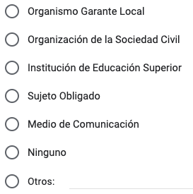
 | ¿En caso afirmativo, señale cómo? | Respuesta Abierta:

Sección 7 Realizar Solicitudes de Información

Realizar solicitudes de información, con base en las necesidades de información identificadas.

Una vez que identificamos las problemáticas de nuestra población objetivo, daremos inicio a nuestras Jornadas de Socialización del DAI

La labor de socialización del DAI comprende principalmente el trabajo que desarrollan las personas facilitadoras una vez definida e identificada la población objetivo que se atenderá, así como la o las problemáticas que existan sobre esa población. En estas jornadas, las personas facilitadoras capacitarán y darán acompañamiento a los integrantes de la población objetivo para definir las rutas que tomarán con los procesos de acceso a la información. Posteriormente, se construirán las estrategias adecuadas para lograr las posibles soluciones a través de las herramientas que el DAI nos provee.

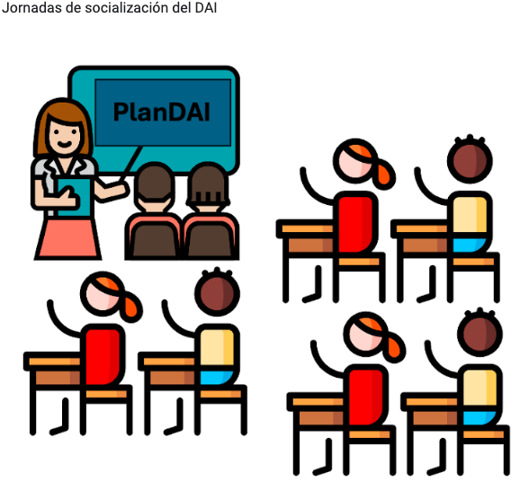

Sección | Reactivo | Actividad | Su respuesta
Sección 7 | Número de jornadas de socialización que se pretenden realizar. Es decir, las visitas que las personas facilitadoras realizarán para socializar el DAI con la población objetivo. | Opciones:  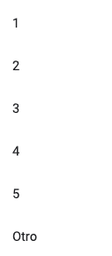
 | Mes tentativo en el que se espera desarrollar las jornadas de socialización*  Escribir, de manera tentativa, el mes en el que se proyecta desarrollar las jornadas de socialización. Se sugiere que una vez terminada la fase preparatoria se inicie con la fecha de aprovechamiento para destinar el mayor tiempo posible a la construcción de los casos de éxito. | Respuesta Abierta:
 | Ubicación geográfica donde se desarrollarán las jornadas de socialización.  Estas pueden ser distintasobedeciendo a las necesidades de la población objetivo y al propio desarrollo de las actividades de la RLS. | Respuesta Abierta:

Ingreso de solicitudes de información

Ya habiendo identificado las problemáticas y habiéndolas abordado con la población objetivo, se construirán las solicitudes de información que tengan que ingresarse.

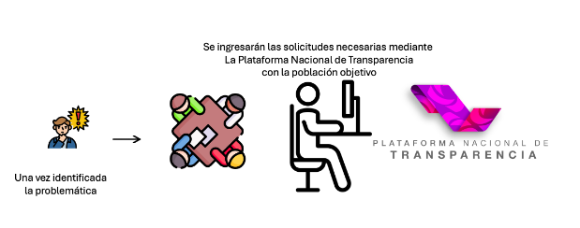

Sección 8 Seguimiento a Solicitudes

Seguimiento a las solicitudes y, en su caso, realizar recursos de revisión.

Posterior a las jornadas de socialización, las personas facilitadoras darán un acompañamiento y asesoría a la población objetivo en el transcurso y desarrollo de los múltiples procesos de acceso a la información que hayan abierto. Esto incluye interposición de nuevas solicitudes e impugnaciones, análisis y sistematización de respuestas y una comunicación con los demás actores de la RLS que pudieran participar de algún modo en los distintos procesos.

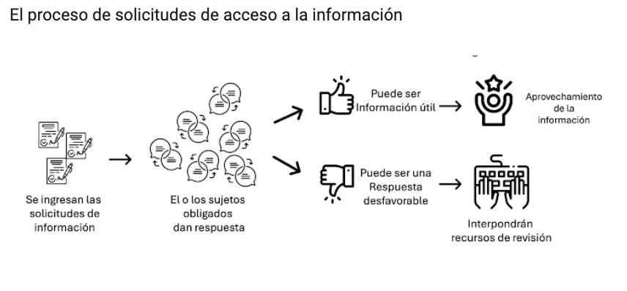

Sección 9 Retorno de Información del DAI

Una vez que se obtiene la información que se buscaba mediante el DAI, se deberá regresar con la población objetivo en aras de identificar rutas de aprovechamiento, esto es: mecanismos que le den utilidad social a las informaciones obtenidas.

En esta etapa se busca que las personas facilitadores, y de ser el caso, el Organismo Garante Local, retornen con la población objetivo para analizar las respuestas recibidas y sistematizar la información, para así, dialogar con la población objetivo y los demás actores si es necesario para planear rutas para el aprovechamiento de la información recibida. Es decir, que utilidad y salida pueden darle con toda la información que hayan recabado de los procesos de acceso a la información

En la misma línea de ideas, será necesario planear la o las salidas de soluciones a las problemáticas. Es decir, ¿cómo van utilizar la información? ¿qué acciones se pueden emprender para llevar a cabo peticiones o acciones de incidencia directa para beneficio de la población? Esto, se deberá decidir en conjunto con los miembros de la RLS.

Es importante señalar, que el Organismo Garante Local debe dar un seguimiento a los procesos de acceso a la información de la población objetivo. Esto, debido a que tiene los conocimientos y experiencia necesarios para la debida y cuidada atención de los mismos en cuanto a la tramitación, tiempos y pases que conlleva un proceso de esta naturaleza. Así, procurará y podrá garantizar un proceso adecuado.

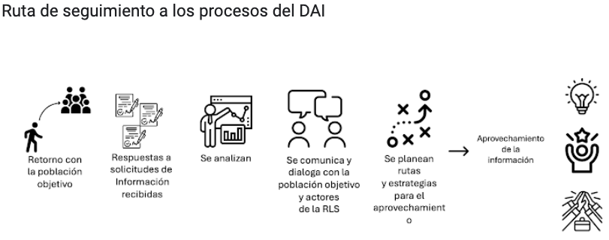

Sección | Reactivo | Actividad | Su respuesta
Sección 9 | ¿Qué acciones podría identificar la RLS para llevar a cabo una vez que hayan adquirido información suficiente de sus procesos de acceso?  Se refiere a acuerdos y decisiones conjuntas de la RLS para ejecutar y materializar la información obtenida. ¿Qué salida se le puede dar? ¿qué pasos son los siguientes que van a tomar para la solución de problemáticas? | Respuesta Abierta:

Sección 10 Difusión de Resultados

Difusión de resultados

Esta es la etapa final que llevará a cabo la RLS. En ella, los distintos actores acordarán las estrategias para difundir, comunicar y socializar los resultados obtenidos. Tienen que partir de la idea de ¿cómo se presentarán los resultados? que es el producto de meses de trabajo en el cual se buscará que desde el rol que cada actor lleve a cabo, utilicen sus plataformas para difundir y comunicar.

El INAI realizará el informe final que recopilará la totalidad de los resultados, experiencias y las historias de éxito que se desprendan de la política pública. Aportará desde sus funciones y plataformas la difusión de todos los PLS y las RLS que en su conjunto representan la ejecución del PlanDAI. Asimismo, el INAI otorgará reconocimientos a todas las RLS como a los resultados de cada entidad. Como parte de los insumos materiales que se faciliten, el INAI otorgará el "Manual para la transformación: una guía para ejercer y aprovechar el Derecho de Acceso a la Información".

Para cada fase final de cada RLS, deberá llevarse a cabo una clausura oficial en donde se haga entrega de reconocimientos a las personas que participaron integrando cada actor de la RLS, con especial énfasis a la OSC y a la población objetivo.

Sección | Reactivo | Actividad | Su respuesta
Sección 10 | ¿Qué acciones concretas llevará a cabo el Organismo Garante Local para difundir los resultados de su RLS? | Opciones:  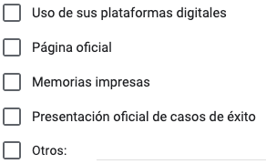

Sección | Reactivo | Actividad | Su respuesta
Sección 10 | ¿Qué acciones concretas llevará a cabo la Organización de la Sociedad Civil para difundir los resultados de su RLS? | Opciones:  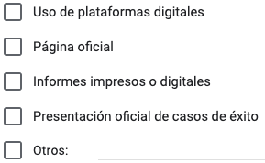

Sección | Reactivo | Actividad | Su respuesta
Sección 10 | ¿Qué acciones concretas llevará a cabo la Institución de Educación Superior para difundir los resultados de su RLS?  Puede ser a través del uso de sus plataformas digitales, sitio oficial, diplomas, presentación oficial en sus instalaciones sobre las experiencias y resultados de la política pública en su estado, etc | Opciones:  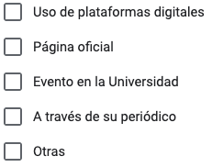

Sección | Reactivo | Actividad | Su respuesta
Sección 10 | ¿Qué acciones concretas llevará a cabo el Sujeto Obligado para difundir los resultados de su RLS? | Opciones:  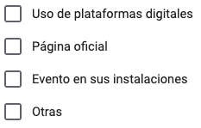

Sección | Reactivo | Actividad | Su respuesta
Sección 10 | ¿Qué acciones concretas llevará a cabo el Medio de Comunicación para difundir los resultados de su RLS? | Opciones:  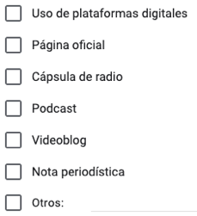

Sección 11 Etapa Final

Etapa final

Se buscará que los integrantes de la RLS puedan de alguna forma gestionar ayudas e incentivos hacia la población objetivo con la que desarrollaron la política pública. Se buscará que más allá de la labor social y de integración en las problemáticas y soluciones de las mismas por parte de la o las poblaciones objetivo, haya un beneficio extra que motive y agradezca el trabajo realizado en beneficio de la sociedad.

Sección | Reactivo | Actividad | Su respuesta
Sección 11 | ¿Qué incentivos podría otorgar el Organismo Garante Local a la población objetivo? | Opciones:  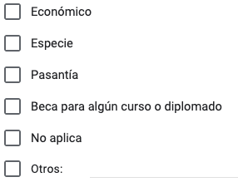
 | ¿Qué incentivos podría otorgar la Organización de la Sociedad Civil a la población objetivo? | Opciones:  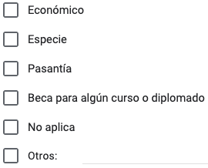
 | ¿Qué incentivos podría otorgar la Institución de Educación Superior a la población objetivo? | Opciones;  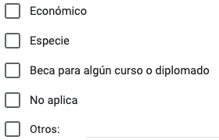
 | ¿Qué incentivos podría otorgar el Sujeto Obligado a la población objetivo? | Opciones:  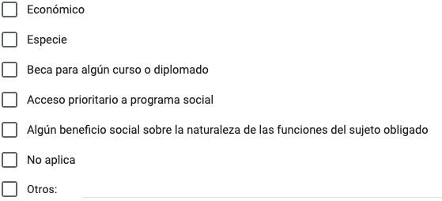
 | ¿Qué incentivos podría otorgar el Medio de Comunicación a la población objetivo? | Opciones:  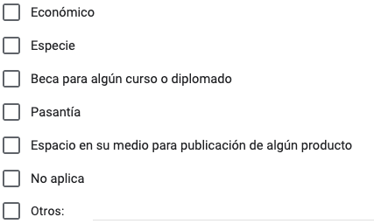

Sección 12 Horizonte Temporal

Horizonte temporal de los trabajos

El siguiente cronograma muestra las fases y fechas de cumplimiento a las que se deberán ajustar las Redes Locales en todas las entidades federativas

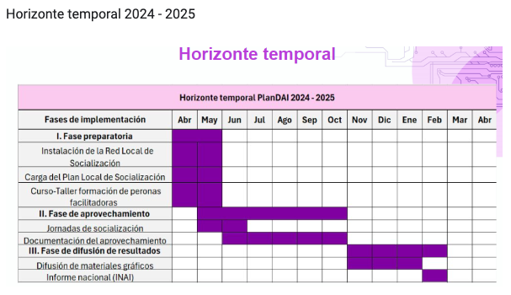

NOTA: UNA VEZ CONCLUIDOS TODOS LOS REACTIVOS, PRESIONAR LA TECLA ENVIAR:

